Zuzana Smatanová
Tam, kde sa dnes neumiera
Podaj mi ruku chcem mať kontakt so životom už nejde o to čo bolo, ale čo bude potom obzri sa okolo, ten svet kde sa umiera je hore nohami a pripomína netopiera
Hľadám to miesto, tam kde sa dnes už neumiera
Hľadám...

Podaj mi ruku odíď so mnou z tohto sveta ďaleko od ľudí, na miesto kde sa iba lieta obzri sa okolo, ten svet kde a umiera tam človek žije a zomrie ako zviera
Hľadám to miesto, tam kde sa dnes už neumiera
Hľadám...

Refrén:
Hej, chyťme sa za ruky a poďme svietiť niekam tam, kde sa dnes neumiera
Hej, spolu sa vznietiť, roztopiť ľadom a vzájomne sa podopierať

Hej, odhodiť obleky, piť z jednej rieky z tej čo z každého z nás vyviera
Hej, vymyslieť lieky, dokopať prázdnotu a nech si v kúte odumiera!

Podaj mi ruku chcem mať kontakt so životom už nejde o to čo bolo, ale čo bude potom obzri sa okolo, ten svet kde sa umiera je hore nohami
a pripomína...

Refrén...
Karol Duchoň – V dolinách
(v úprave hral a spieval Desmod)
V dolinách – kvitne kvet, ktorý lásku nám dáva
jeho jas v tmavom ráne vždy svieti ako brieždenie
V dolinách – lesný med vonia viac ako tráva
na svahoch túlia sa ovčie stáda
V domoch pieseň znie
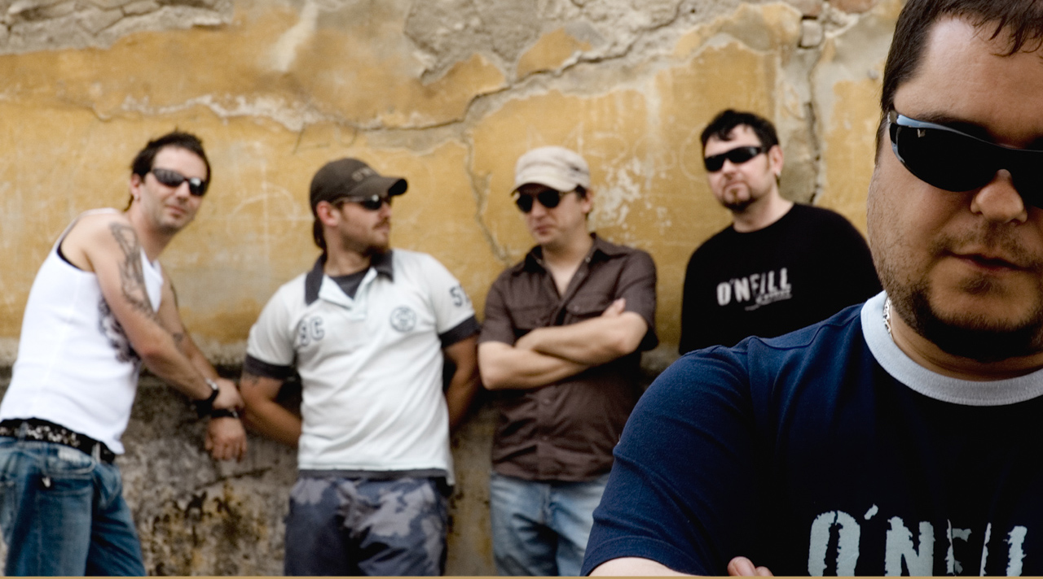
V dolinách – Človek sám svoju prírodu chráni
Každý strom, každá lúka na stráni je náš vzácny liek
V dolinách – ľudia nemajú zamknuté brány
Majú tam srdcia čisté a vľúdne ako prúdy riek

Je to kraj kde prísne štíty hôr
Ticho dolín múdro strážia
Pokým slnka lúč zazvoní
na jarné zvonce ovčích stád
Je to kraj kde ráno vstáva skôr
Kde sa drevo z hory tíško zváža
Je to Slovensko čarovné hrdé
Mám ho rád

V dolinách – kvitne kvet, ktorý lásku nám dáva
jeho jas v tmavom ráne vždy svieti ako brieždenie
V dolinách – lesný med vonia viac ako tráva
na svahoch túlia sa ovčie stáda
V domoch pieseň znie

V dolinách – Človek sám svoju prírodu chráni
Každý strom, každá lúka na stráni je náš vzácny liek
V dolinách – ľudia nemajú zamknuté brány
Majú tam srdcia čisté a vľúdne ako prúdy riek.

